Salade van eendenborst en zoetzure wortel
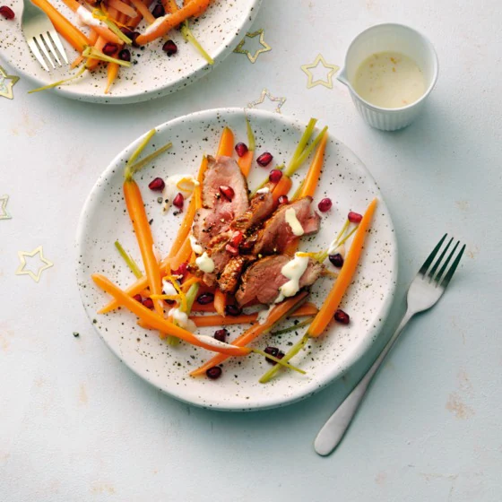
Ingrediënten: 4 personen
200 g gemengde mini wortelen 50 ml rode wijnazijn
2 el suiker 1 Mandarijn
2 el Mayonaise 105 g Granaatappelpitjes 220 g eendenborstfilet
Bereiding: Breng 500 ml water aan de kook. Snijd intussen de mini wortelen in de lengte in vieren. Zet het vuur uit en roer de azijn en suiker door het water. Doe de wortels erin en laat minimaal 1 uur staan, langer mag ook. Verwarm de oven voor tot 180 °C. Snijd de velkant van de eendenborst een paar maal kruislings in tot het vlees.
Verhit een droge koekenpan met antiaanbaklaag en bak het vlees 5 min. op de velkant. Keer en bak nog 3 min. op de andere kant. Leg de eendenborst in een ovenschaal en gaar nog 12 min. verder in de voorverwarmde oven. Neem uit de oven en laat rusten onder een deksel of aluminiumfolie. Rasp intussen de oranje schil van de helft van de mandarijn en pers de vrucht uit. Meng de rasp en 1 el sap door de mayonaise. Snijd de eendenborst in plakjes van ½ cm. Haal de worteltjes uit het inmaakvocht en verdeel over 4 borden. Leg de plakjes eendenborst erop. Besprenkel met de mandarijndressing en bestrooi met de granaatappelpitjes.
Tip! Je kunt dit gerechtje nog sneller maken door een schaal plakjes gerookte eendenborstfilet te gebruiken

